الإطار التطبيقي

1.تحليل الدراسة وتفريغ البيانات

المحور الاول :البيانات الشخصية

* الشكل رقم (01) يوضح توزيع المبحوثين حسب متغير الجنس .
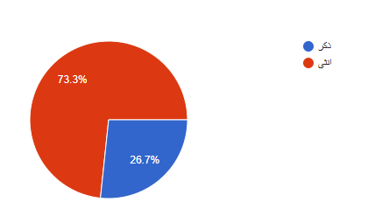

نلاحظ فئة الذكور تمثل ٪26.7 مقابل أن فئة الإناث تمثل ٪73.3 من مجمل عينة الدراسة .

نفسر هنا أن نسبة الإناث أكثر من نسبة الذكور ، ربما يرجع ذلك إلى ان الإناث قد يقضين وقت اطول في المنزل مما يزيد من فرص استخدام المنصات الرقمية والمشاركة في الاستبيانات الإلكترونية مقارنة ببعض الذكور الذين قد يكونون اكثر انشغالا بالعمل او الأنشطة خارج المنزل .

* الشكل رقم (02) يوضح توزيع البحوثين حسب متغير السن .
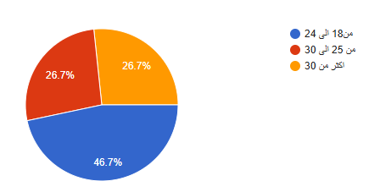

نلاحظ ان النسبة الأكبر هي فئة الأفراد التي تتراوح اعمارهم من (18الى24) بنسبة ٪46.7 ،ثم جاءت الفئتين من (25الى 30) وفئة اكثر من (30) نفس النسبة ٪26.7

تشير النتائج إلى تفاوت محدود بين الفئات العمرية ، مع ارتفاع ملحوظ في نسبة الفئة العمرية (من 18الى 24)،في حين جاءت الفئتان المتبقيتان بالنسبة نفسها . وقد يعكس هذا انتشار استخدام المنصات الرقمية بين مختلف فئات الشباب مع إقبال أكبر من الفئة الأصغر سنًا على استخدامها حيث أصبحت جزءًا من الحياة اليومية ووسيلة شائعة لقضاء وقت الفراغ.

* الشكل رقم (03) يوضح توزيع العينة حسب المستوى التعليمي .
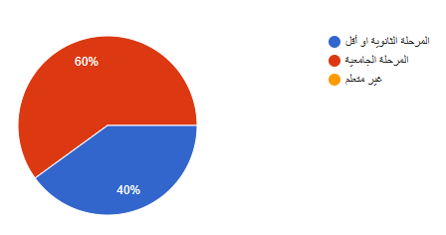

نجد اكثر نسبة تعود للمرحلة الجامعية إذا تمثل ٪60 ،تليها المرحلة الثانوية او اقل بنسبة ٪40.

تشير النتائج تقارب نسبي في توزيع افراد العينة حسب المستوى التعليمي ،مع ارتفاع طفيف في نسبة المشاركين من المرحلة الجامعية ،مما قد يعكس اهتمام هذه الفئة بالمشاركة في الاستبيانات الإلكترونية، مع استمرار انتشار استخدام المنصات الرقمية بين مختلف المستويات التعليمية.

المحور الثاني : اكثر المنصات الرقمية استخداماً لدى الشباب في قضاء وقت الفراغ

* الشكل رقم(04) يوضح اكثر المنصات استخداماً خلال وقت الفراغ .
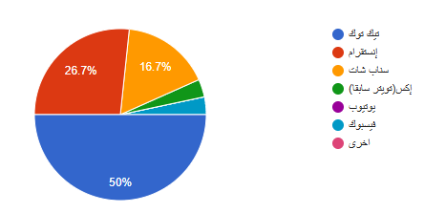

بناءا على الرسم البياني نلاحظ ان اكبر نسبة استخدام تعود لمنصة تيك توك إذا يبلغ ٪50 ،تليها منصة إنستقرام بنسبة ٪26.7 ،جاءت اقل نسبة منصة سناب شات بنسبة ٪16.7.

تشير النتائج إلى أن تيك توك يعد المنصة الأكثر جذبًا للشباب، ولعل ذلك يعود إلى مميزات منصة تيك توك
مثل واجهته التي تعرض المحتوى بملء الشاشة، وسهولة التنقل بين المقاطع القصيرة من خلال التمرير السلس، إضافة إلى توفير أدوات متنوعة لتحرير الفيديوهات، وإمكانية استخدام الفلاتر والمؤثرات، فضلًا عن مكتبته الصوتية الواسعة، كما يتميز بالوصول السريع والمختصر للمعلومات عبر مقاطع تعليمية او توضيحية وهو ما يتوافق مع تفضيل كثير من الشباب للمحتوى السريع وسهل الوصول، ولحداثة التطبيق فالشباب يواكبون كل ماهو جديد وحصري .
وبالنسبة لمنصة إنستقرام فقد جاءت في المرتبة الثانية نظرًا لما توفره من خصائص مشابهة لتيك توك، مثل مقاطع الريلز والأدوات التفاعلية وسهولة الاستخدام، وتستخدم ايضاً لمتابعة العلامات التجارية وصناع المحتوى مما يمنحها طابعًا أكثر رسمية مقارنة بتيك توك.
في المقابل، جاءت منصة سناب شات بأقل نسبة استخدام، ويمكن تفسير ذلك بأن استخدامها يتركز بصورة أكبر على تصوير اليوميات ومشاركتها مع الأصدقاء مقارنة بالمنصات الأخرى التي تقدم محتوى ترفيهيًا وتعليميًا أكثر تنوعًا.

وعلى الرغم من اختلاف نسب الاستخدام، فإن هذه المنصات تشترك في العديد من الخصائص، مثل إتاحة متابعة المشاهير وصناع المحتوى والأخبار، وتوفير وسائل للترفيه والتواصل. كما تعكس النتائج وجود منافسة قوية بين هذه المنصات لاستقطاب أكبر عدد من المستخدمين من خلال تطوير خصائصها وتحسين تجربة الاستخدام بشكل مستمر.

* الشكل رقم (05)يوضح الوقت المستغرق في استخدام المنصات الرقمية خلال وقت الفراغ .
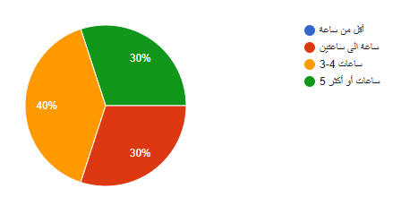

نلاحظ من الرسم البياني ان اكبر نسبة تعود إلى المدة المستغرقة (3-4ساعات) إذا تمثل ٪40 ، ثم جاءت المدتين (ساعة إلى ساعتين ) و(خمس ساعات او اكثر ) بنفس النسبة إذا تمثل كلاهما ٪30.

وتشير هذه النتائج إلى أن قضاء( 3–4 ساعات)يمثل المدة الأكثر شيوعًا بين أفراد العينة، وقد يُعزى ذلك إلى اعتماد الشباب على المنصات الرقمية كوسيلة للترفيه، والتواصل الاجتماعي، وقضاء وقت الفراغ، مما يجعلها جزءًا من روتينهم اليومي.

أما تساوي نسبتي الفئتين (ساعة إلى ساعتين) و(خمس ساعات أو أكثر)، فيمكن تفسيره بتباين أنماط استخدام الشباب للمنصات الرقمية؛ فقد يعكس استخدام ساعة إلى ساعتين وجود وعي لدى بعض الشباب بأهمية تنظيم الوقت وتحقيق التوازن بين استخدام المنصات الرقمية والأنشطة اليومية الأخرى، في حين قد يشير استخدام خمس ساعات أو أكثر إلى اعتماد أكبر على هذه المنصات بوصفها وسيلة للترفيه أو الهروب من الضغوط اليومية، أو نتيجة توافر وقت فراغ أطول لدى بعض الأفراد. ويؤكد هذا التباين اختلاف دوافع الاستخدام والعوامل المؤثرة في سلوك الشباب الرقمي.

المحور الثالث: الدوافع والحاجات التي تكمن وراء استخدام المنصات الرقمية خلال وقت الفراغ

* الشكل رقم (06) يوضح السبب الرئيسي الذي يدفع الشباب لاستخدام المنصات الرقمية خلال وقت الفراغ.
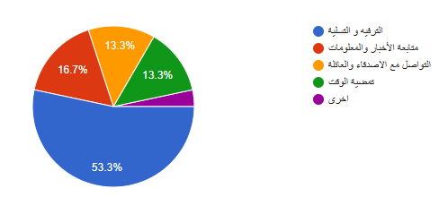

نلاحظ من الرسم البياني ان اكبر نسبة تعود إلى دافع (التسلية والترفيه) إذ تمثل ٪53.3، يليها دافع (متابعة الاخبار والمعلومات) بنسبة٪16.7، ثم جاء كل من دافعي التواصل مع الأصدقاء والعائلة وتمضية الوقت بالنسبة نفسها، حيث بلغت 13.3% لكل منهما.

و تشير النتائج إلى ان الدافع الرئيس لاستخدم الشباب للمنصات الرقمية خلال وقت الفراغ (للتسليه والترفيه)وقد يعزى ذلك إلى ان هذه المنصات هي المتنفس الاول لدى الشباب للتخفيف والاسترخاء من الضغوط اليومية والروتين المليء بالالتزامات والعمل والدراسة ، إلى جانب ما توفره هذه المنصات من محتوى ترفيهي متنوع وسهل الوصول.
وجاء بعد ذلك دافع (متابعة الاخبار والمعلومات ) في المرتبة الثانية مما يشير إلى أن المنصات الرقمية لا تقتصر على الجانب الترفيهي، بل تُستخدم أيضًا كمصدر سريع للحصول على الأخبار والمعلومات ومتابعة المستجدات، وهو ما يعكس على وعي الشباب في استغلال هذه المنصات لتنمية ذاتهم وتطوريها والخروج بفائدة منها وحسن استغلال وقت الفراغ .
و بالأخير الدفعين (التواصل مع الأصدقاء والعائلة )و(تمضية الوقت ) فقد حصلا على النسبة نفسها ، ويمكن تفسير ذلك بأن المنصات الرقمية تؤدي دورًا مهمًا في تعزيز التواصل الاجتماعي والمحافظة على العلاقات، كما أنها تُستخدم لدى بعض الشباب كوسيلة لملء أوقات الفراغ عند عدم وجود أنشطة أو بدائل أخرى.

الشكل رقم (07) يوضح مدى موافقة أفراد العينة على العبارة: “تساعدني المنصات الرقمية على إشباع احتياجاتي الترفيهية والاجتماعية خلال وقت الفراغ”.
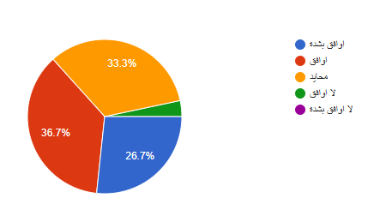

يتضح من الشكل البياني أن أعلى نسبة من أفراد العينة كانت لفئة (أوافق) بنسبة 36.7%، تلتها فئة (محايد) بنسبة 33.3%، ثم فئة (أوافق بشدة) بنسبة 26.7%، مما يشير إلى تقارب نسبي بين مستويات الاستجابة.

وتشير هذه النتائج إلى وجود اتجاه إيجابي لدى أفراد العينة نحو قدرة المنصات الرقمية على إشباع احتياجاتهم الترفيهية والاجتماعية خلال وقت الفراغ. وقد يُعزى ذلك إلى ما توفره هذه المنصات من محتوى ترفيهي متنوع ووسائل تفاعلية تسهم في التخفيف من ضغوط الحياة اليومية، إلى جانب دورها في تعزيز التواصل الاجتماعي من خلال إتاحة التواصل مع الأصدقاء والعائلة عبر الرسائل والمكالمات الصوتية والمرئية، ومشاركة الصور واليوميات والاهتمامات المشتركة.

كما أن ارتفاع نسبة (محايد) قد يشير إلى أن درجة الإشباع تختلف من شخص لآخر تبعًا لاختلاف احتياجات الشباب وأنماط استخدامهم للمنصات الرقمية، إذ قد يعتمد بعضهم عليها بصورة كبيرة لتحقيق الترفيه والتواصل الاجتماعي، بينما يفضل آخرون وسائل وأنشطة أخرى لقضاء وقت الفراغ.

المحور الرابع: الاثار السلبية والإيجابية المترتبة على استخدام المنصات الرقمية في قضاء وقت الفراغ .

* الشكل رقم (08) يوضح الأثر الإيجابي الذي حققته المنصات الرقميه على أفراد العينة .
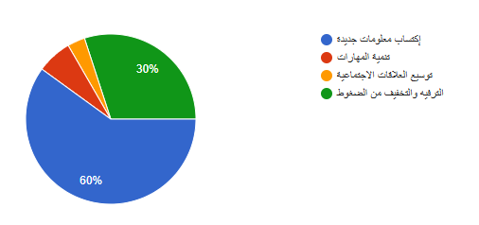

نلاحظ من الرسم البياني ان الأثر الإيجابي الأعلى نسبة على أفراد العينة هو (إكتساب معلومات جديدة )إذ يمثل ٪60، يليها اثر (الترفيه والتخفيف من الضغوط )بنسبة ٪30.

تشير هذه النتائج على وعي أفراد العينة
وهم فئة الشباب، بأهمية المنصات الرقمية وقدرتها على تحقيق فوائد تتجاوز الجانب الترفيهي،حيث تسهم في اكتساب المعرفة والوصول إلى معلومات جديدة وهذا يدل على قدرتهم كيف يستفيدون من المنصات الرقمية حتى في اوقات فراغهم ، ويعكس ذلك اعتماد الشباب على المنصات الرقمية بوصفها المرجع الاول للمعلومات والمعرفه والمصدر الأساسي للإجابة عن استفسارتهم في الجوانب الدراسية والعملية و الحياتية ، مما يعزز دورها في تنمية المعرفة حتى أثناء قضاء وقت الفراغ.
وجاء اثر (الترفيه والخفيف من الضغوط ) في المرتبة الثانية ، فيؤكد ان المنصات الرقمية تؤدي دورا مهما في توفير التسلية والاسترخاء، ومساعدة الشباب على التخفيف من ضغوط الحياة اليومية. ويشير ذلك إلى أن استخدام المنصات الرقمية في أوقات الفراغ لا يقتصر على الترفيه فقط، بل يسهم أيضاً في إشباع الاحتياجات النفسية والاجتماعية للمستخدمين .

* الشكل رقم (09) يوضح كيف يؤثر استخدام المنصات الرقمية في قضاء وقت الفراغ على نمط حياة أفراد العينة .
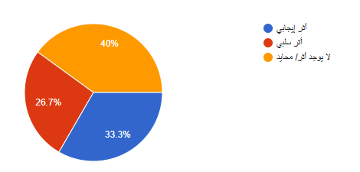

يتضح من الرسم البياني ان اعلى نسبة من أفراد العينة افادت (محايد/لا يوجد اثر ) بنسبة ٪40، تليها الاجابة ب(اثر ايجابي) بنسبة ٪33.3، وجاءت اقل نسبة بإجابة (اثر سلبي) بنسبة ٪26.7.

تشير النتائج إلى تفاوت بسيط بين النسب ، إذ يعتمد ذلك على كيف يرى المستخدمون تأثير المنصات الرقمية على نمط حياتهم إذ يختلف باختلاف أسلوب الاستخدام ومدته والأهداف من استخدامه، لذلك لم يلاحظ عدد من المشاركين تأثيرًا مباشرًا على حياتهم اليومية فكانت اعلى نسبة بالإجابة هي (محايد ) .
كما تشير نسبة من يرى وجود (اثر ايجابي ) إلى ان المنصات الرقمية تسهم في تحسين بعض الجوانب الحياتية لما ما توفره من مزايا كالتواصل الاجتماعي و وتنمية المعرفة و توفير التسلية والترفيه ، وفي المقابل فإن نسبة يرون ان المنصات الرقمية لها تأثير سلبي على نمط حياتهم مثل اهدار الوقت و الادمان في استخدامها والتأثير على العادات اليومية .

* الشكل رقم (10) يوضح مدى موافقة افراد العينة على العبارة : "يؤدي الاستخدام المفرط للمنصات الرقمية خلال وقت الفراغ إلى إضاعة الوقت والتأثير في أداء المهام اليومية.”
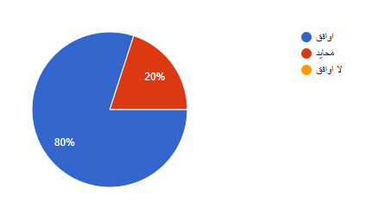

يتضح من الرسم البياني أن غالبية أفراد العينة وافقوا على هذه العبارة بنسبة 80%، بينما جاءت نسبة 20% من أفراد العينة محايدين، ولم تسجل أي نسبة لعدم الموافقة.

وتشير هذه النتائج إلى ارتفاع مستوى وعي أفراد العينة، وهم فئة الشباب، بالآثار السلبية المترتبة على الاستخدام المفرط للمنصات الرقمية خلال وقت الفراغ، حيث يدرك معظمهم أن الإفراط في استخدامها قد يؤدي إلى إضاعة الوقت والتأثير في إنجاز المهام اليومية والالتزامات المختلفة.

كما أن نسبة المشاركين الذين اختاروا الإجابة المحايدة قد تعكس اختلافًا في تجاربهم الشخصية أو في أنماط استخدامهم للمنصات الرقمية، إلا أن الغالبية العظمى من أفراد العينة تتفق على وجود أثر سلبي للاستخدام المفرط، مما يؤكد إدراك الشباب لأهمية الاعتدال في استخدام المنصات الرقمية وتنظيم الوقت لتحقيق الاستفادة منها دون أن تؤثر سلبًا في حياتهم اليومية.

2.النتائج العامة للدراسة :

يمكن تلخيص اهم نتائج الدراسة فيما يلي :

1. اثبتت الدراسة ان أغلبية مستخدمي المنصات الرقمية هم الإناث بنسبة ٪73.3 ويرجع ذلك إلى ان الإناث لهم وقت اكبر يسمح لهم باستخدام المنصات وتمضية الوقت عكس الذكور .
2. أثبت الدراسة ان المنصات الرقمية منتشرة بين مختلف الفئات العمرية للشباب ، مع وجود تفاوت محدود بينها و ارتفاع نسبي في الفئة العمرية (18-24) .
3. اثبتت الدراسة الانتشار الواسع للمنصات الرقمية واعتماد الشباب عليها كوسيلة أساسية لقضاء وقت الفراغ ، مما يؤكد انها أصبحت جزاءا من نمط الحياة اليومي ولا يمكن الاستغناء عنها .
4. اثبتت الدراسة على انتشار استخدام المنصات الرقمية بين مختلف المستويات التعليمية .
5. اثبتت الدراسة ان اكثر المنصات المفضلة لدى افراد العينة وهم فئة الشباب هي منصة تيك توك لما ما توفره من مميزات وتلبي احتياجاتهم الترفيهية والمعلوماتية .
6. اثبتت الدراسة بوجود منافسة قوية بين المنصات الرقمية لجذب اكبر عدد من المستخدمين من خلال تطوير خصائصها وتحسين تجربة المستخدم، بما يتوافق مع اهتمامات الشباب وتفضيلاتهم.
7. اثبتت الدراسة ان الاستخدام اليومي للمنصات الرقمية يشغل جزءا كبيرا من وقت فراغ الشباب، وكانت المدة الأكثر شيوعا للأستخدام هي (3-4 ساعات ) .
8. اثبتت الدراسة ان الدوافع والحاجات التي تكمن وراء استخدام المنصات الرقمية خلال وقت الفراغ هي والتسلية والترفيه و متابعة الاخبار والمعلومات والتواصل مع الأصدقاء والعائلة وتمضية الوقت .
9. اشارت النتائج الدافع الرئيسي لاستخدام الشباب للمنصات الرقمية خلال وقت الفراغ هي التسلية والترفيه .
10. اثبتت الدراسة ان الأفراد يستخدمون وسائل الإعلام بصورة واعية لإشباع احتياجاتهم المختلفة.
11. أظهرت نتائج الدراسة ان المنصات الرقمية تسهم في إشباع الاحتياجات الترفيهية والاجتماعية لدى افراد العينة ،وتدعم هذه النتيجة نظرية الاستخدامات والإشباعات.
12. اثبتت الدراسة بوجود اثار إيجابية لاستخدام الشباب للمنصات الرقمية في قضاء وقت الفراغ مثل اكتساب معلومات جديدة وهذا يدل على وعي وإدراك العينة للدور التي تؤديه المنصات فهي لا تقتصر على الجانب الترفيهي فقط .
13. اثبتت الدراسة ان المنصات الرقمية لها دور مهم في التخفيف من ضغوط الحياة اليومية والتسلية والاسترخاء .
14. اثبتت الدراسة أن الاستخدام الواعي والمتوازن للمنصات الرقمية يمكن أن يسهم في تحقيق فوائد مثل تنمية المعرفة، وتعزيز التواصل الاجتماعي، والترفيه، بينما قد يؤدي الاستخدام المفرط إلى آثار سلبية كإهدار الوقت والتأثير في بعض جوانب نمط الحياة.
15. اثبتت الدراسة ارتفاع مستوى وعي الشباب بأهمية تنظيم الوقت في استخدام المنصات الرقمية وكيفية استغلالها والاستفادة منها.

